PRACOWNIK PRODUKCJI
W PRZETWÓRSTWIE SPOŻYWCZYM

SEVERN & WYE SMOKERY LTD
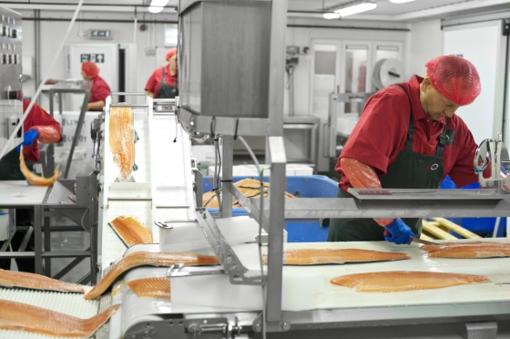 Gloucestershire, Chaxhill, Westbury-on-Severn

